Cahier de conception

Projet: Gestion d’une banque
Réalisé par : Kamilia Gamouri, Ikuze Martial, Laouadi Seyfeddine, Amir Amazigh Agguini
Cours : Projet intégrateur
Enseignante : Asma Ben Bouyahia
Établissement : Collège La cité
Date : 30/03/2026

1. Présentation du projet

1.1. Contexte
Le projet consiste en la conception et le développement d’une application bancaire moderne destinée à faciliter la gestion des profils clients et des opérations bancaires.
L’environnement du projet est le secteur bancaire numérique, où la rapidité et la sécurité sont des critères essentiels.
L’application vise à répondre à la problématique suivante : faciliter l’accès et la gestion des services bancaires tout en garantissant la sécurité des données et la simplicité d’utilisation.
Le projet s’inscrit dans un contexte académique/professionnel de développement logiciel et constitue un exemple de solution bancaire numérique moderne.

3.5. Diagrammes

3.5.1. Diagramme de cas d’utilisation
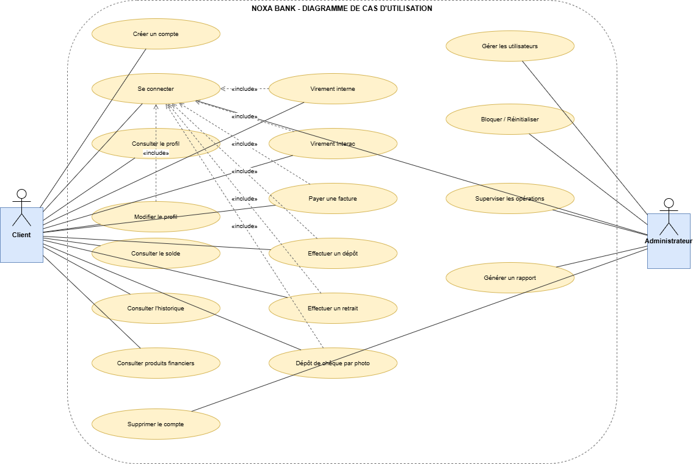

3.5.2. Diagramme de classes
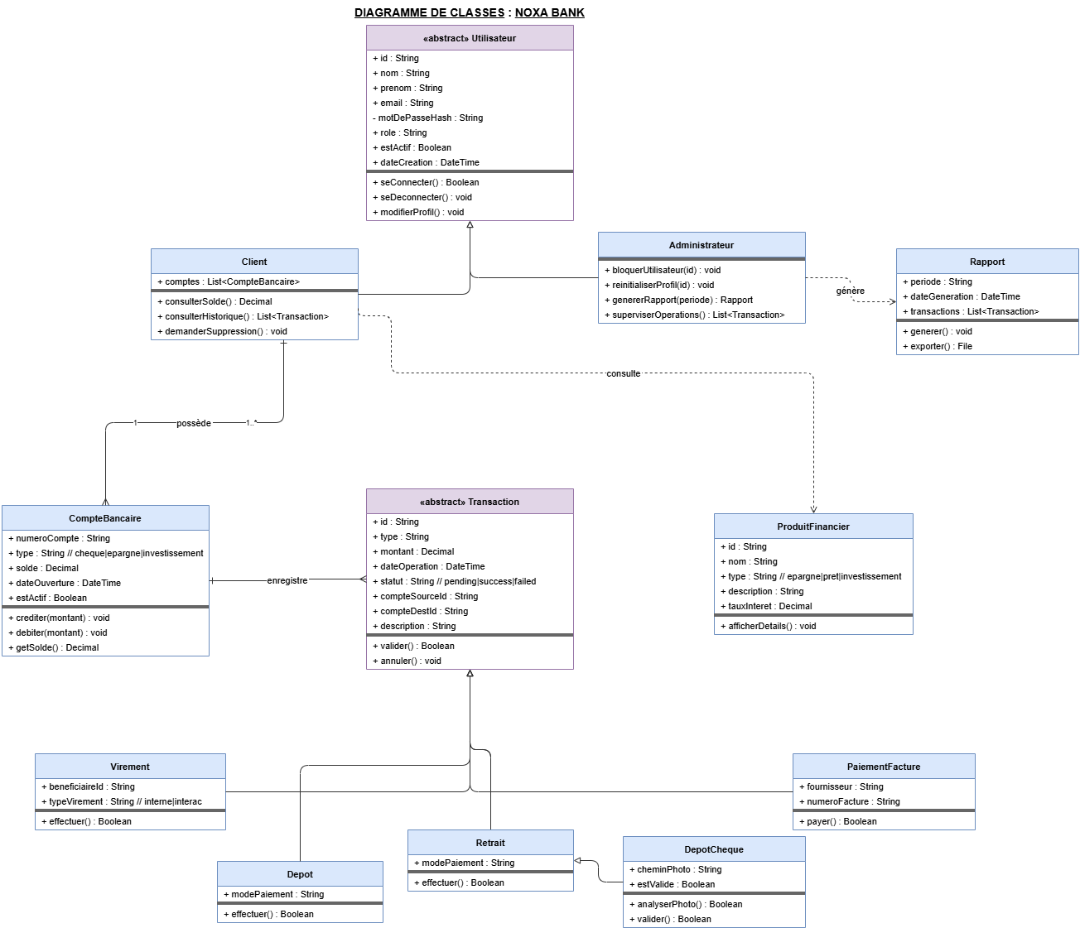

3.5.3. Diagramme de séquences
